,,Już czytam”
Innowacja pedagogiczna oparta na odimiennej metodzie nauki czytania w oddziale przedszkolnym
realizowana w roku szkolnym 2015/2016
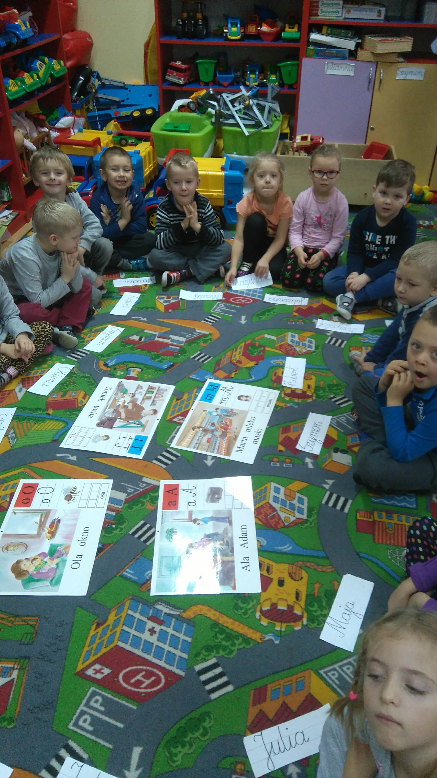
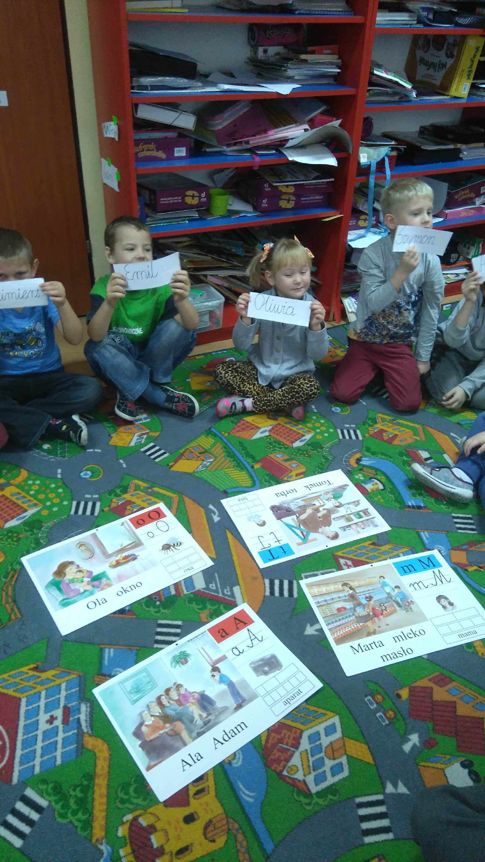

Już od września zajęłam się realizacją innowacji pedagogicznej. Kolejno wprowadzam litery, utrwalam je codziennie wykorzystując kolorowe plansze edukacyjne. Ważne jest, aby dziecko opatrzyło się z obrazem graficznym litery i zapamiętało jej kształt.
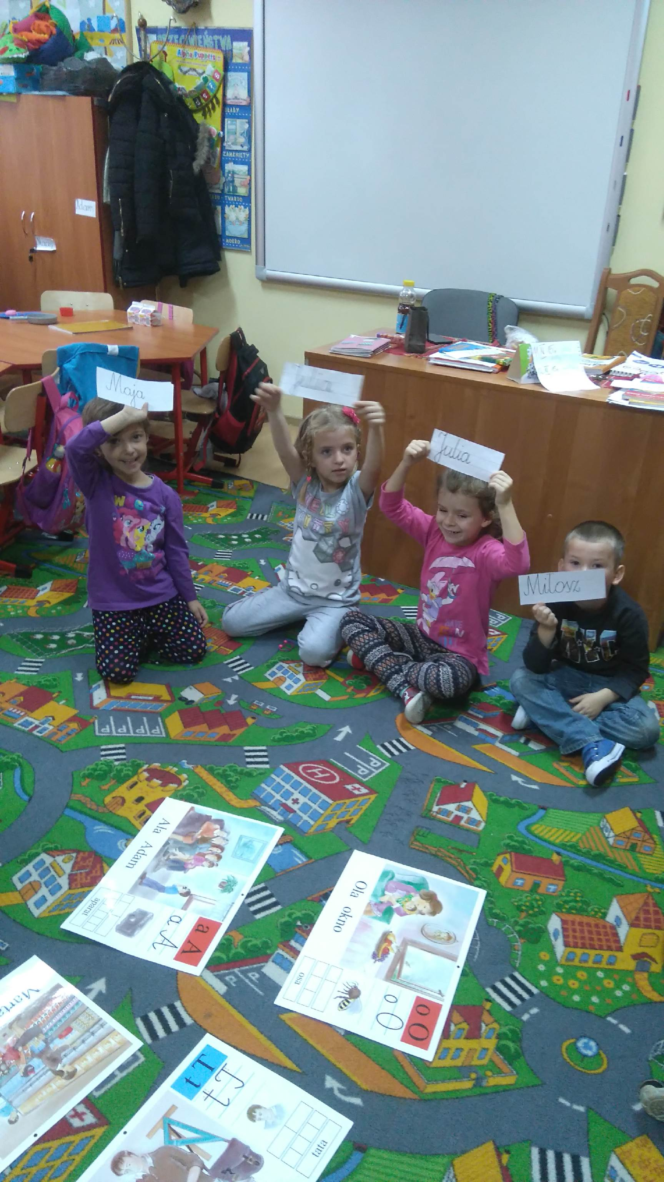

Na zajęciach dzieci wprowadzane są w świat pisma poprzez pierwszy kontakt z własnym imieniem jako słowem pisanym. Dostają wizytówki imienne. Uważnie zapoznają się z charakterystyczną formą przedstawiania każdej kolejnej litery i wyglądu całego imienia. Dziecko obserwuje ruchy ręki i zapis swojego imienia, dostrzega różnice w kształcie różnych liter oraz zauważa związek między literą, a dźwiękiem.
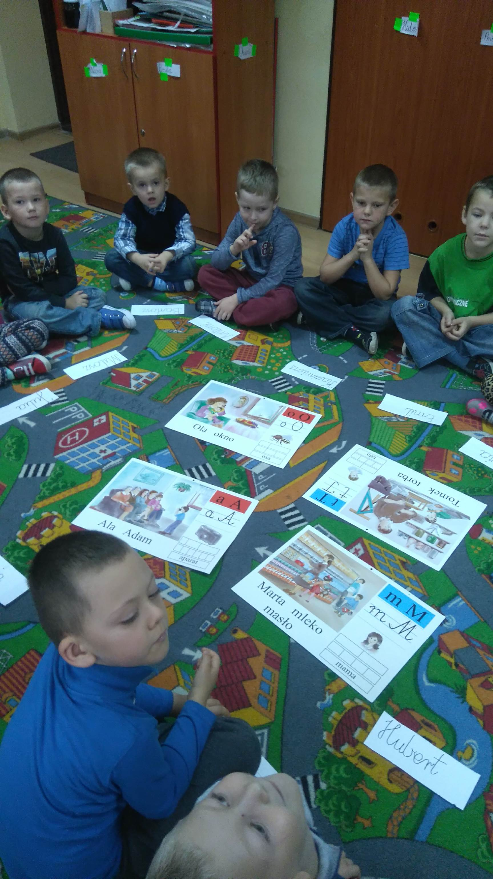

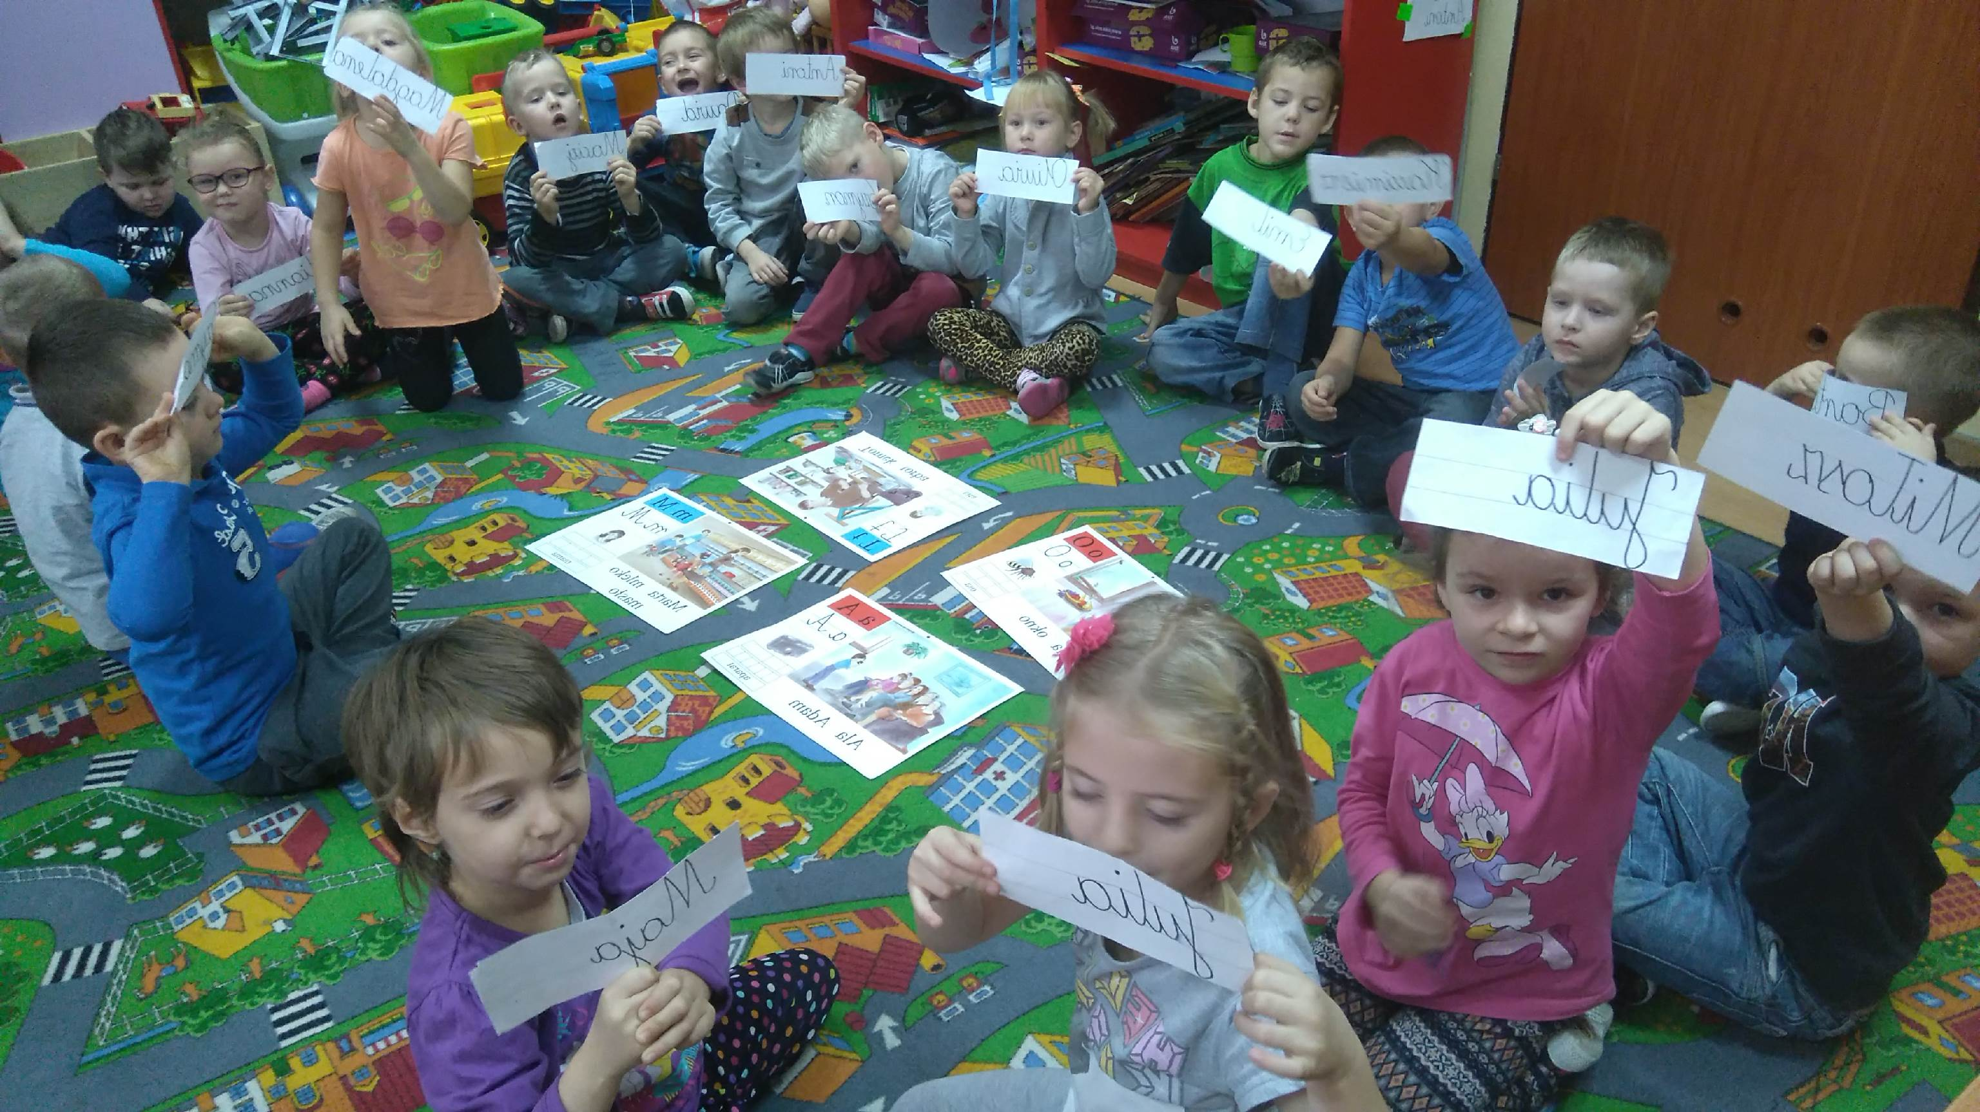

Dzieci głośno wypowiadają głoski w swoim imieniu oraz wyszukują podobieństwa i różnice między swoim imieniem, a kolegów.
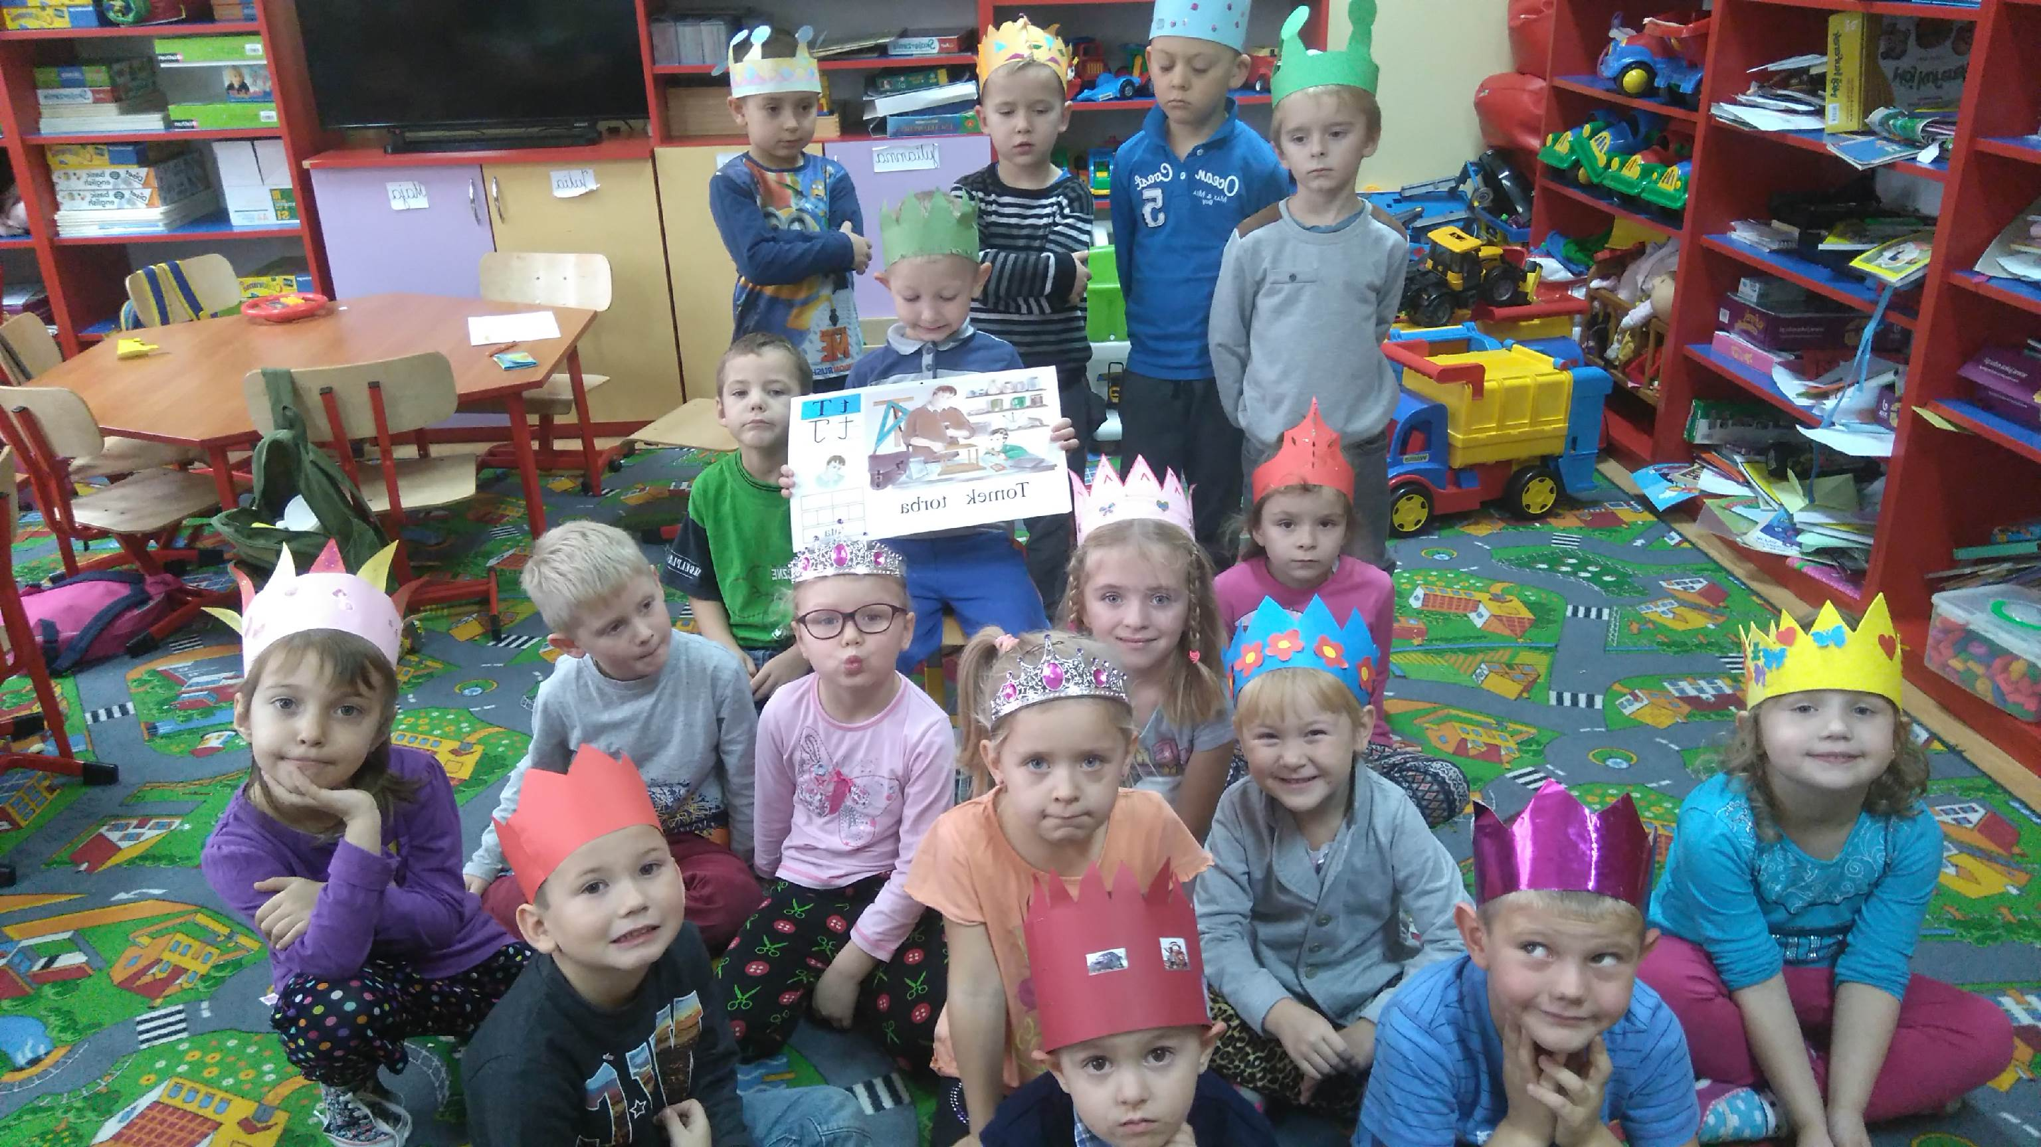

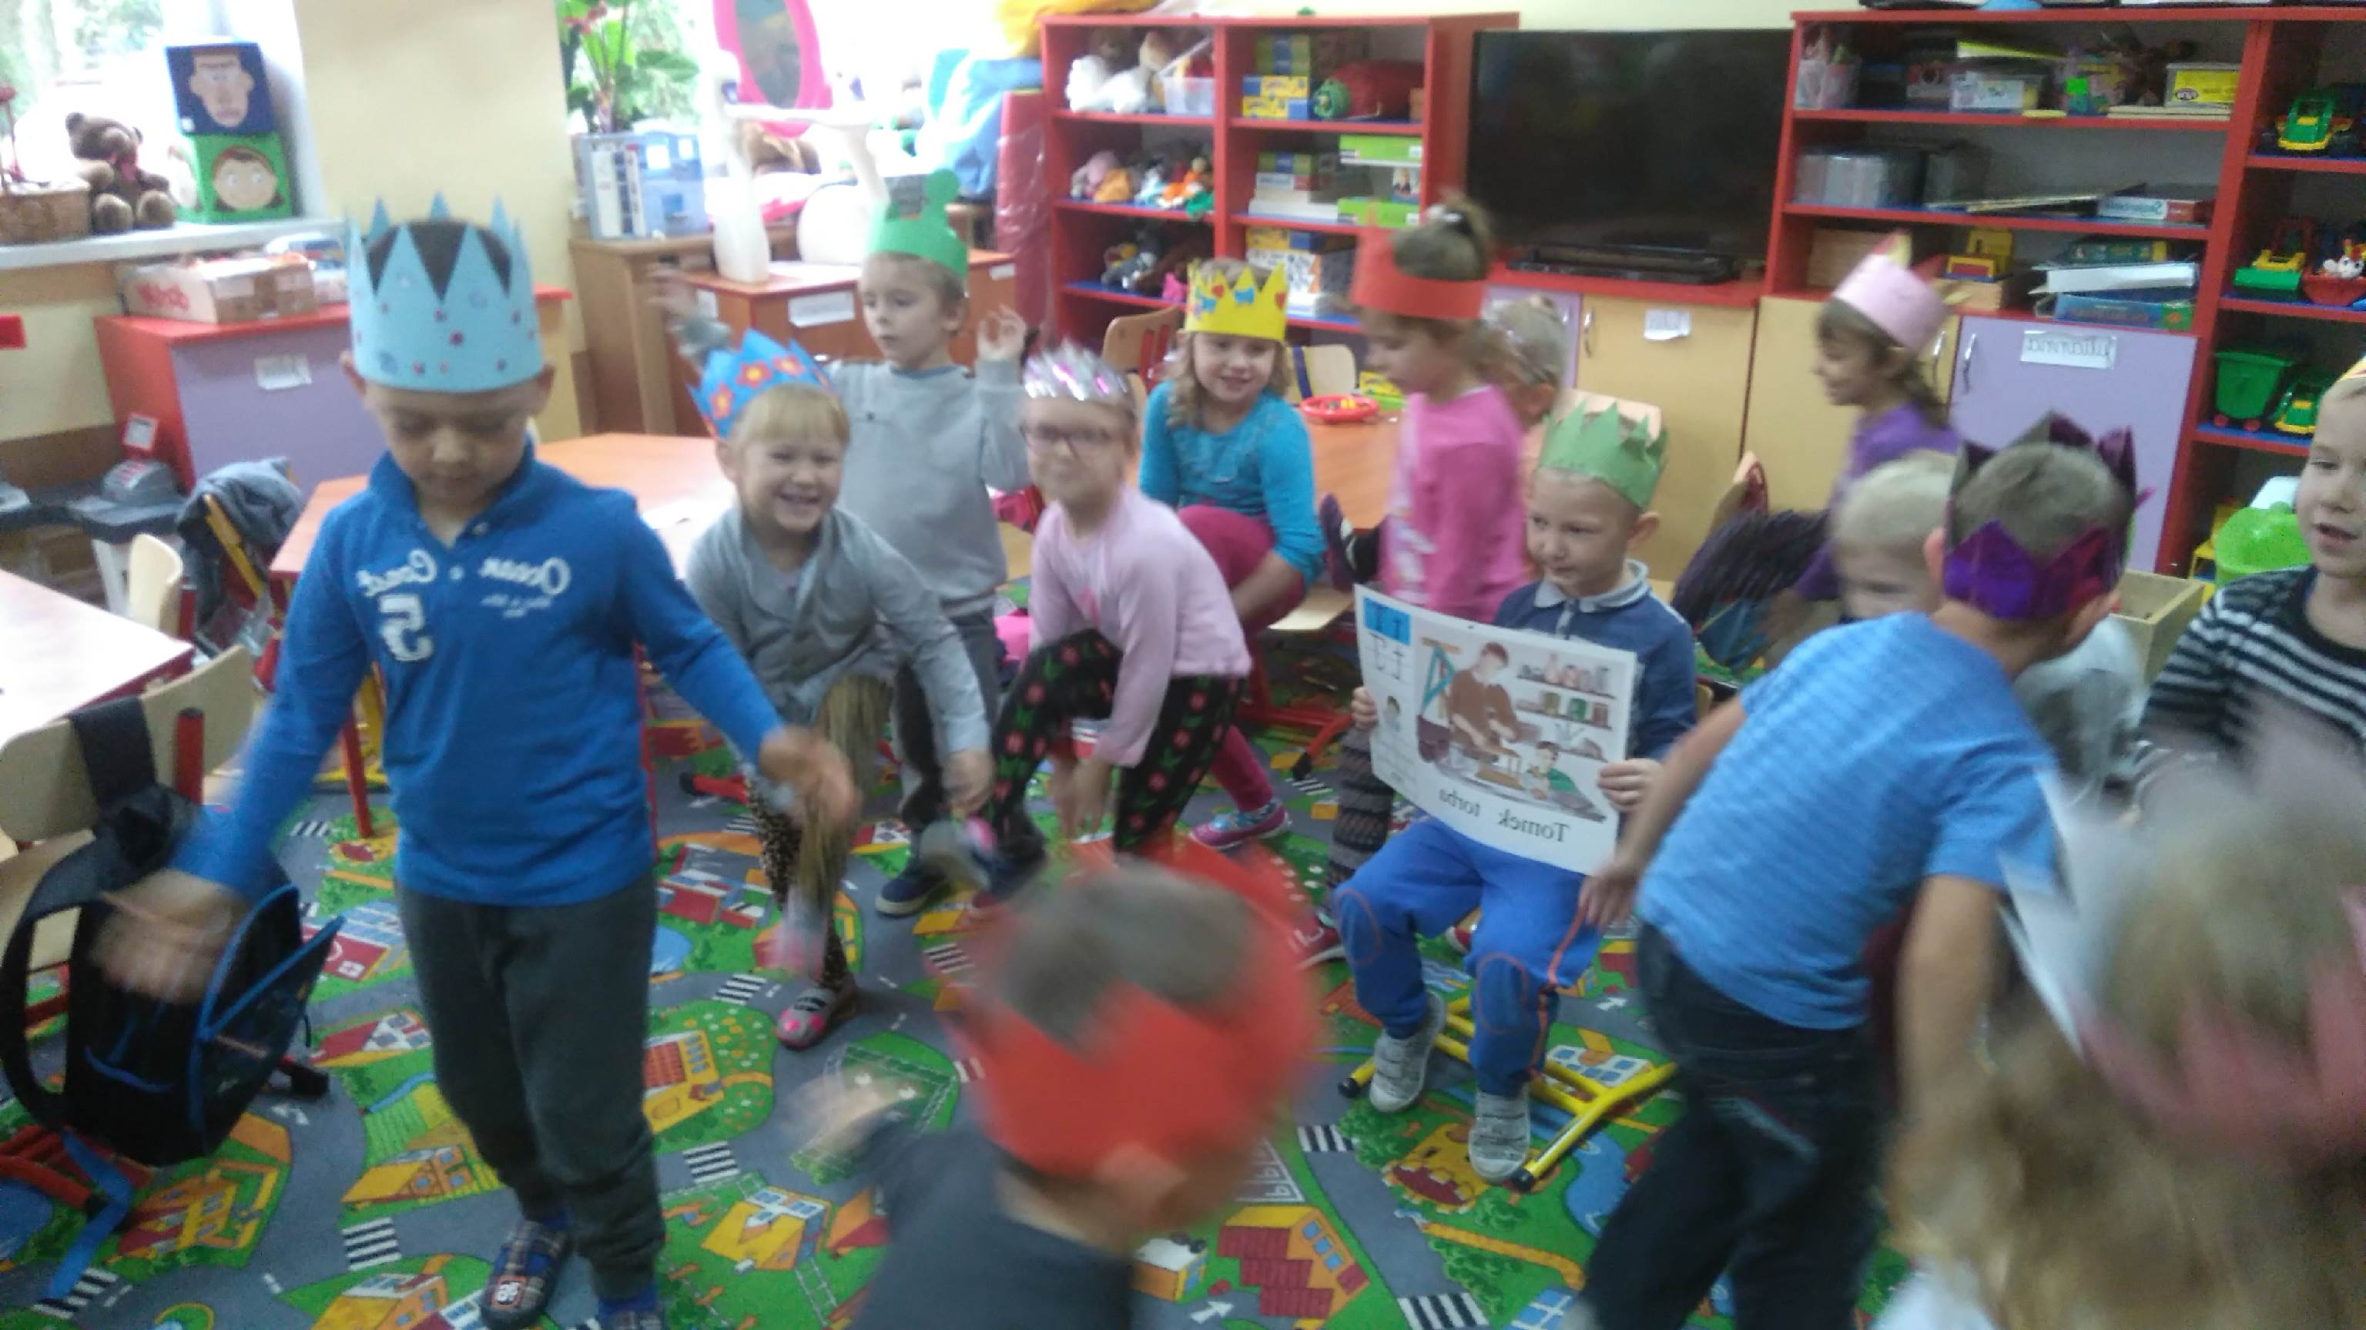

Dzieci bawią się w zabawę, związaną z poznawaną literką pt: ,,Królowa lub król literki”. Do zabawy potrzebne są korony. Jeśli dziecko posiada poznaną literkę w imieniu, wówczas jest królem bądź królową danej literki i zakłada koronę. Wychowankowie oddziału przedszkolnego z zaangażowaniem i radością uczą się literek, podczas różnych atrakcyjnych zajęć i zabaw. W metodzie tej nauka literek odbywa się na podstawie wizytówek imiennych.

